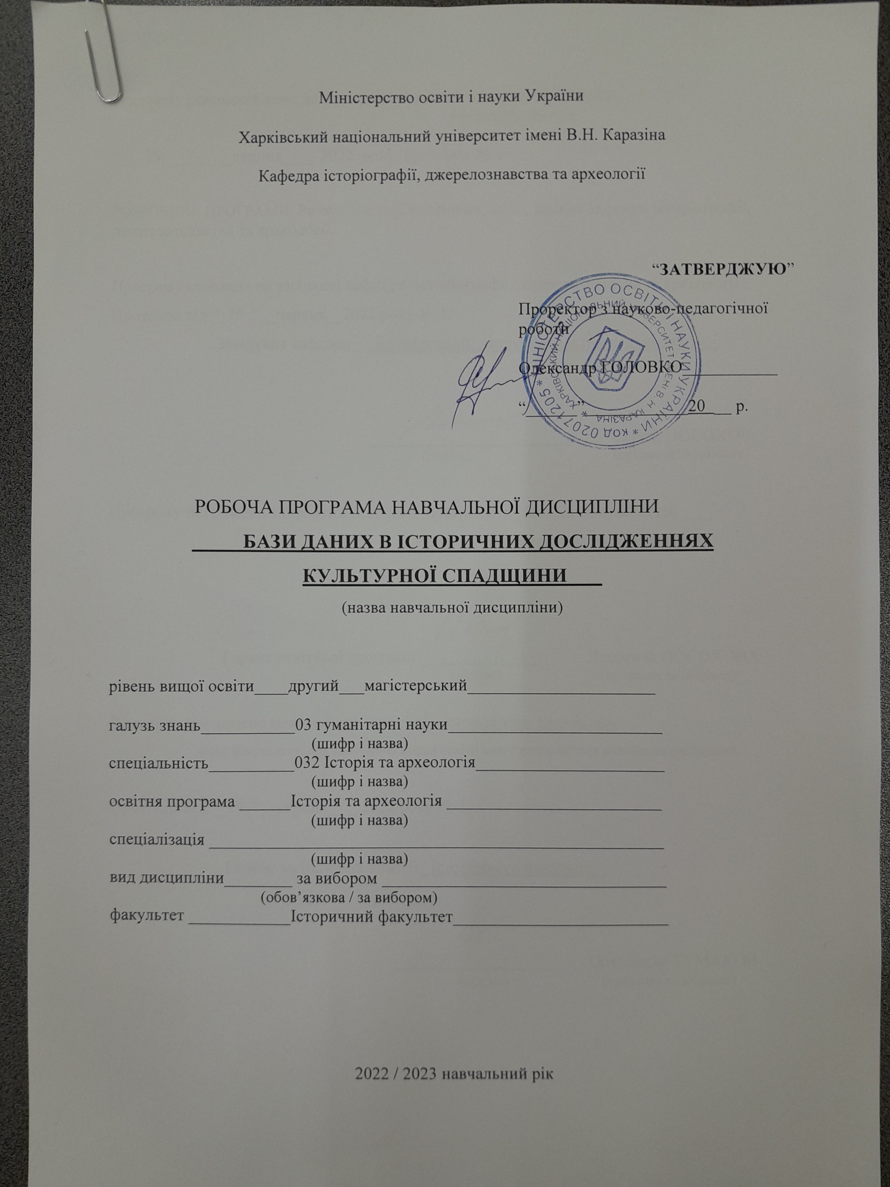
Міністерство освіти і науки України

Харківський національний університет імені В.Н. Каразіна

Кафедра історіографії, джерелознавства та археології

“ЗАТВЕРДЖУЮ”

Проректор з науково-педагогічної роботи

Олександр ГОЛОВКО___________

“______”____________20 __ р.

Робоча програма навчальної дисципліни
БАЗИ ДАНИХ В ІСТОРИЧНИХ ДОСЛІДЖЕННЯХ
КУЛЬТУРНОЇ СПАДЩИНИ
(назва навчальної дисципліни)

рівень вищої освіти____другий___магістерський______________________

галузь знань___________03 гуманітарні науки_________________________
(шифр і назва)
спеціальність__________032 Історія та археологія______________________
(шифр і назва)
освітня програма ______Історія та археологія _________________________
(шифр і назва)
спеціалізація _________Історія та археологія __________________________
(шифр і назва)
вид дисципліни________ за вибором _________________________________
(обов’язкова / за вибором)
факультет ____________Історичний факультет_________________________

2022 / 2023 навчальний рік
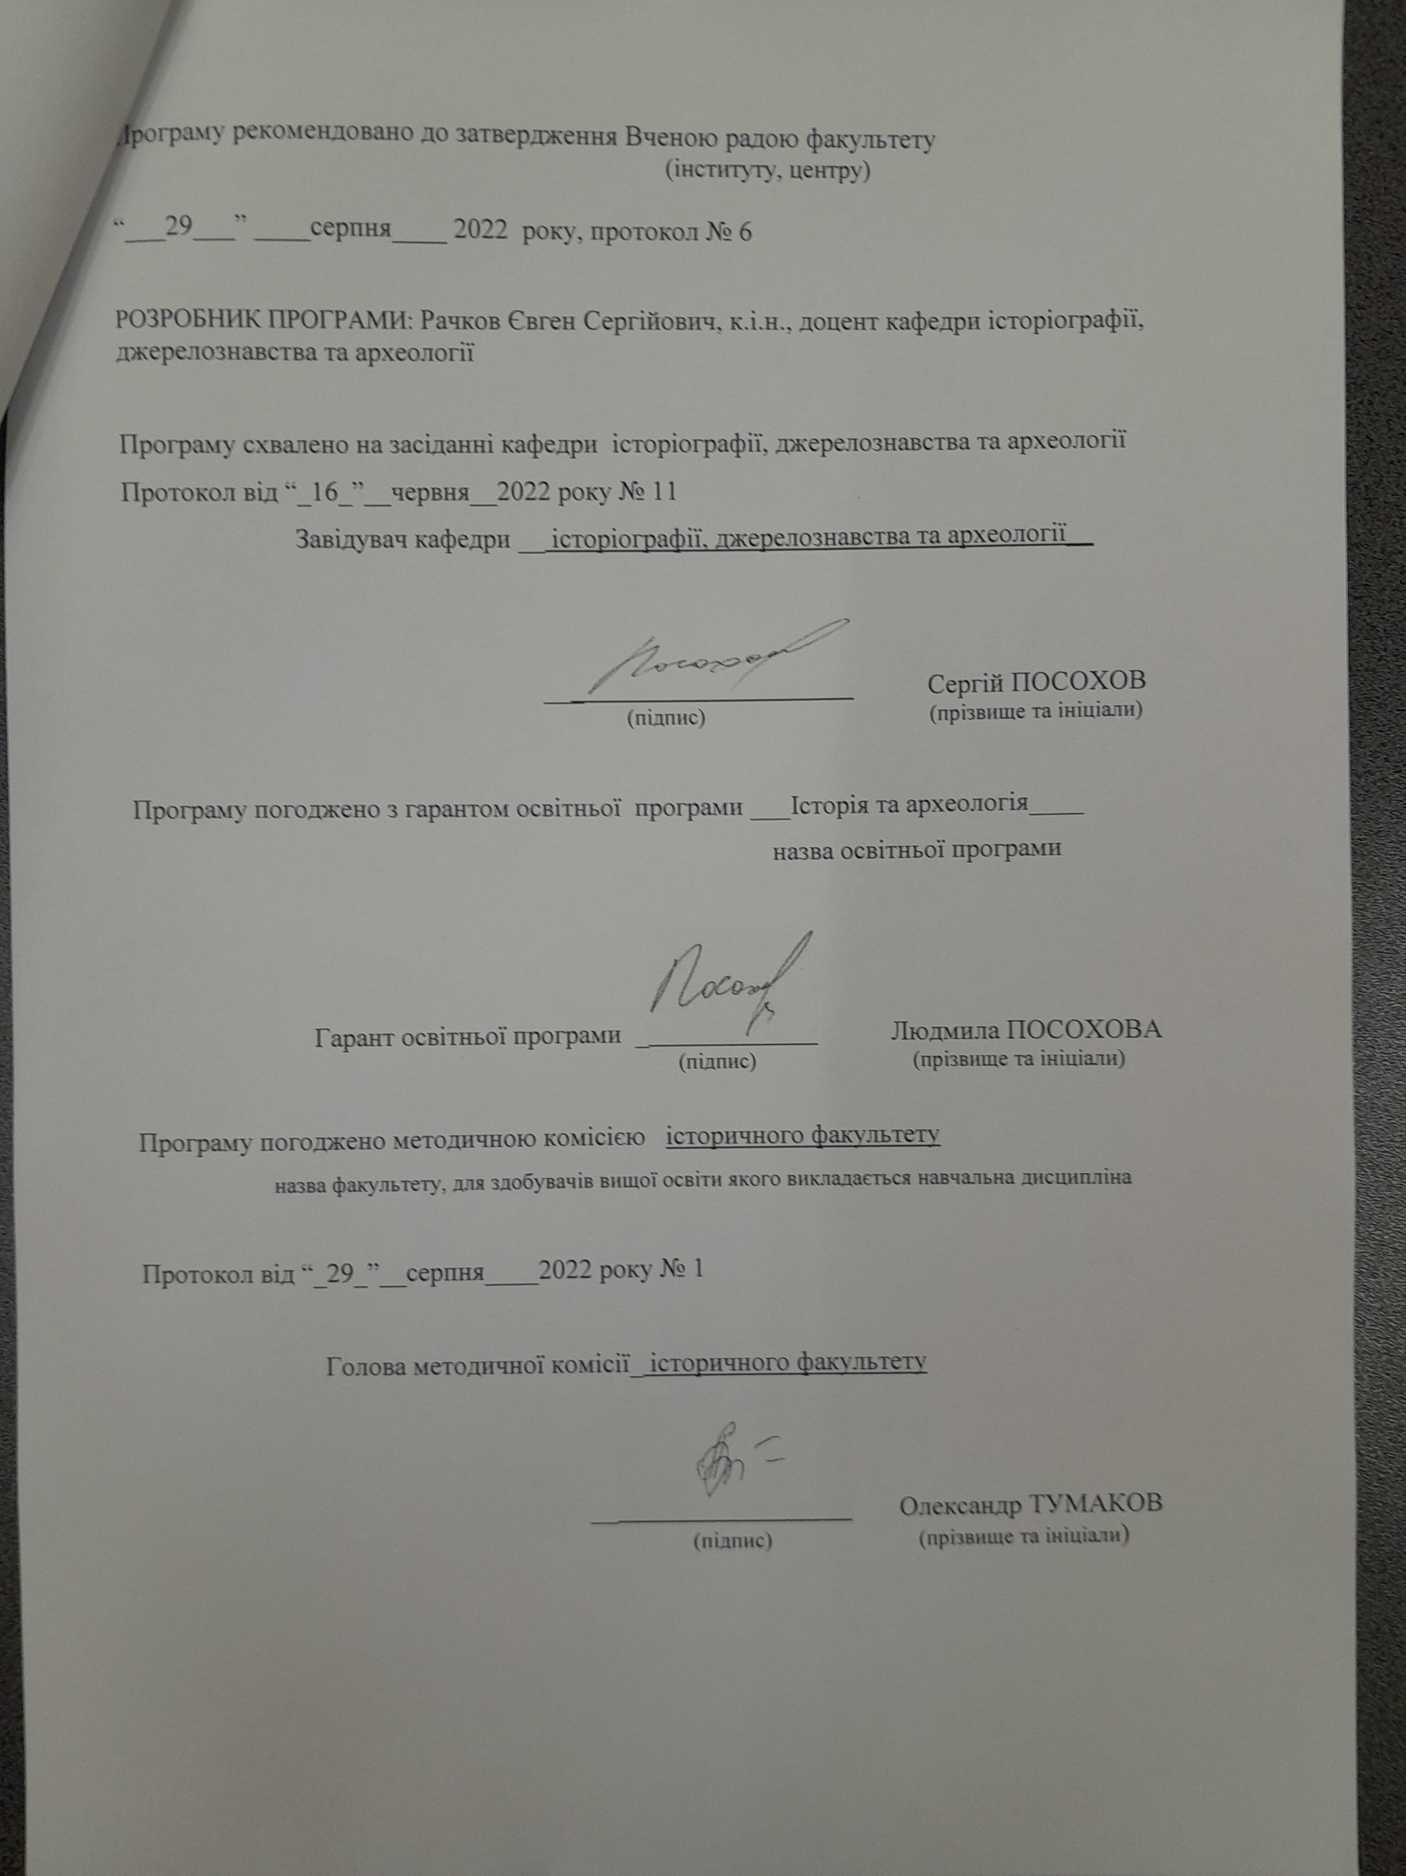
Програму рекомендовано до затвердження Вченою радою факультету
(інституту, центру)

“___29___” ____серпня____ 2022 року, протокол № 6

РОЗРОБНИК ПРОГРАМИ: Рачков Євген Сергійович, к.і.н., доцент кафедри історіографії, джерелознавства та археології

Програму схвалено на засіданні кафедри історіографії, джерелознавства та археології
Протокол від “_16_”__червня__2022 року № 11
Завідувач кафедри __ історіографії, джерелознавства та археології__

_______________________ Сергій ПОСОХОВ
(підпис) (прізвище та ініціали)

Програму погоджено з гарантом освітньої програми ___Історія та археологія____
назва освітньої програми

Гарант освітньої програми _____________Людмила ПОСОХОВА
(підпис) (прізвище та ініціали)

Програму погоджено методичною комісією історичного факультету
назва факультету, для здобувачів вищої освіти якого викладається навчальна дисципліна

Протокол від “_25_”__серпня____2022 року № 1

Голова методичної комісії_ історичного факультету _____________

_______________________ Олександр ТУМАКОВ
(підпис) (прізвище та ініціали)

Вступ

Програма вивчення вибіркової навчальної дисципліни «Бази даних в історичних дослідженнях культурної спадщини» складена відповідно до освітньо-професійної програми підготовки

_________магістр___032 історія та археологія ____________________________
(назва рівня вищої освіти, освітньо-кваліфікаційного рівня)

спеціальності (напряму) ___історія та археологія____________________________

1. Опис навчальної дисципліни

1.1. Метою викладання навчальної дисципліни є ознайомлення студентів з особливостями проєктування та розробкою реляційних баз даних, методологією використання технології баз даних в історичних дослідженнях культурної спадщини.

Предметом вивчення навчальної дисципліни є специфіка проєктування та створення реляційних баз даних, використання технології баз даних в історичних дослідженнях культурної спадщини.

1.2. Основні завдання вивчення навчальної дисципліни: надати студентам теоретичні та практичні навички проєктування реляційних баз даних, навчити принципам роботи в середовищі систем управління базами даних (СУБД).

1.3. Кількість кредитів: 4 кредити ECTS.
1.4. Загальна кількість годин: 120 годин.

1.5. Характеристика навчальної дисципліни
Нормативна / за вибором
Денна форма навчання | Заочна (дистанційна) форма навчання
Рік підготовки
1-й
Семестр
2-й
Лекції
32 год.
Самостійна робота
88 год.

1.6. Заплановані результати навчання
Згідно з вимогами освітньо-професійної програми студенти повинні:
знати:
- історію, сучасний стан і перспективи технології баз даних;
- характеристики та основні властивості реляційної моделі бази даних;
- технології проєктування (інфологічне та даталогічне) реляційних баз даних.
вміти:
- проєктувати реляційну модель бази даних;
- створювати реляційні бази даних за матеріалами історичних джерел різних типів;
- використовувати бази даних для дослідження та збереження культурної спадщини;
- працювати в середовищі СУБД.

2. Тематичний план навчальної дисципліни

Розділ 1. Інформаційні системи і реляційні бази даних.
Тема 1. Бази даних в структурі інформаційної системи.
Поняття інформаційної системи. Документальні та фактографічні інформаційні системи. Технологія баз даних. Різновиди баз даних. Історія розробки та впровадження різних моделей баз даних. Загальні відомості про бази даних та СУБД.

Тема 2. Проєктування реляційних баз даних.
Концептуальна модель бази даних. Інфологічне та даталогічне проєктування. Визначення сутності, атрибута, зв'язку. Ключові поля. Типи зв’язку. Логічна модель бази даних. Схема даних. Цілісність даних. Імпорт та експорт даних.

Тема 3. Створення запитів до реляційної бази даних.
Методологія побудови запитів до реляційної бази даних. Встановлення критеріїв відбору при виконанні запитів. Типи запитів. Побудова запитів для однієї таблиці. Побудова пересічних запитів. Пошук, фільтрація та сортування даних за допомогою запитів.

Розділ 2. Використання технології баз даних в дослідженнях культурної спадщини.
Тема 1. Використання баз даних в історичних дослідженнях.
Специфіка історичних джерел і джерельно-орієнтований підхід до створення баз даних. Джерельно-орієнтовані і проблемно-орієнтовані бази даних. Приклади спеціалізованих пакетів програм, створених для роботи з історичними джерелами.

Тема 2. Бази даних у збереженні та дослідженні пам’яток історії та культури.
Застосування технології баз даних в архівній, бібліотечній та музейній галузях, а також археології. Бази даних міської культурної спадщини. Бази даних нематеріальної культурної спадщини. Використання баз даних для аналізу візуальних джерел.

3. Структура навчальної дисципліни
Назви  модулів і тем | Кількість годин
 | Денна форма
 | Усього | у тому числі
 |  | Лекції |  | прак-  тичні | лаб. |  | інд. |  | ср
1 | 2 |  | 3 | 4 |  | 5 | 6 |  | 7
Розділ 1. Інформаційні системи і реляційні бази даних.
Тема 1. Бази даних в структурі інформаційної системи. | 24 | 6 |  |  |  |  |  |  | 18
Тема 2. Проєктування реляційних баз даних. | 24 | 6 |  |  |  |  |  |  | 18
Тема 3. Створення запитів до реляційної бази даних. | 22 | 6 |  |  |  |  |  |  | 16
Всього годин | 70 |  | 18 |  |  |  |  | 52
Розділ 2. Використання технології баз даних в дослідженнях культурної спадщини.
Тема 1. Використання баз даних в історичних дослідженнях. | 25 |  | 7 |  |  |  |  | 18
ТЕМА 2. Бази даних у збереженні та дослідженні пам’яток історії та культури. | 25 |  | 7 |  |  |  |  | 18
Всього годин | 50 |  | 14 |  |  |  |  | 36
Всього | 120 |  | 32 |  |  |  |  | 88

4. Самостійна робота
№  з/п | Завдання | Кількість  годин
1 | Ділова гра «Можливості та обмеження застосування технології баз даних в історичних дослідженнях культурної спадщини». | 40
 | Український досвід застосування технології баз даних для дослідження та збереження культурної спадщини. | 24
2 | Розробка схеми даних бази даних за темою дипломної роботи. | 24
 | Разом | 88

6. Методи навчання
Лекція, робота в малих групах, застосування комп’ютерних та ігрових технологій.

7. Методи контролю
Контрольна робота, співбесіда, екзамен.

8. Схема нарахування балів
Розділ 1 | Розділ 2 | Контрольна робота, передбачена навчальним планом | Підсумковий  семестровий  контроль (екзамен) | Сума
10 | 10 | 20 | 60 | 100

Шкала оцінювання
Сума балів за всі види навчальної діяльності протягом семестру | Оцінка за національною шкалою
 | для екзамену
90-100 | відмінно
70-89 | добре
50-69 | задовільно
1-49 | незадовільно

Критерії оцінювання поточного контролю:
Максимальний бал – 10.
10-8 балів – студент продемонстрував творчий підхід до виконання завдання, логічність та повнота викладення теми;
7-5 балів – логічний виступ, інформаційно-повний, продуманий;
4-3 балів – формальна реалізація завдання з намаганням викласти тему;
2-1 балів – фрагментарна реалізація завдання.

Критерії оцінювання контрольної роботи:
Максимальний бал – 20.
20-16 балів – повна відповідь, самостійне творче мислення з теми;
15-11 балів – в цілому вірна, лаконічна відповідь;
10-6 балів – часткова відповідь на питання;
5-1 балів – обмежено фрагментарна відповідь, формальна.
Критерії оцінювання відповідей на екзаменаційні завдання:
Максимальний бал – 60.
60 – 51 балів – повна розгорнута відповідь;
50 – 31 балів – розгорнута відповідь з незначними помилками;
30 – 21 балів – відповідь з суттєвими помилками;
20 – 11 балів – часткова відповідь на питання;
10 – 6 балів – обмежена фрагментарна відповідь;
5 – 1 балів – відповідь з суттєвими помилками;
0 балів – неправильна чи відсутня відповідь.

9. Рекомендована література

Основна література:
- Пасічник В. В., Резніченко В. А. Організація баз даних та знань. Київ, 2006.
- Drucker J. The Digital Humanities Coursebook. An Introduction to Digital Methods for Research and Scholarship. Abingdon, Oxon; New York, 2021.
- Digital Heritage: Applying Digital Imaging to Cultural Heritage. L. MacDonald (ed.). Amsterdam etc., 2006.

Допоміжна література:
- Культурна спадщина України: сталий розвиток і національна безпека: Зб. наукових праць за матеріалами Міжнародної науково-практичної конференції, 20 квітня 2017 р., Київ, Український центр культурних досліджень. Київ: НАКККіМ, 2017.
- Arthur, P. Exhibiting History: the Digital Future. Journal of the National Museum of Australia, vol. 3, no. 1, 2008, pp. 33-50.
- Mar Gaitan. Cultural Heritage and Social Media. e-dialogos Annual digital journal on research in Conservation and Cultural Heritage. № 4. 2014. P. 38-45.
- McCrank J. Lawrence Historical Information Science: An Emerging Unidiscipline. Medford, New Jersey: Information Today, 2002.
- Narojczyk, K. W kierunku historii cyfrowej. Nowe możliwości – nowe wyzwania. Res Historica, no. 42, 2016, s. 329-350.
- Rachkov Y. University corporate culture investigation using a database technology (based on materials of Ukrainian classical universities) // Humanistyka Cyfrowa. Badanie tekstów, obrazów i dźwięku. Lublin, 2016. PP. 132–146.
- Van der Hoeven, A. The Mediatization of Urban Cultural Heritage: Participatory approaches to Narrating the Urban Past. In: O. Driessens, G. Bolin, A. Hepp, S. Hjarvard (eds). Dynamics of Mediatization: Institutional Change and Everyday Transformations in a Digital Age. London, 2017, pp. 293-312.
- Visualizing Venice Mapping and Modeling Time and Change in a City. Edited By Kristin L. Huffman, Andrea Giordano, Caroline Bruzelius. Abingdon, Oxon; New York: Routledge, 2018.

Електронні ресурси:
- Міський Медіаархів Центру міської історії, https://uma.lvivcenter.org/uk.
- Зафіксовані воєнні злочини, https://culturecrimes.mkip.gov.ua/.
- Запорізька Спадщина, https://heritage.zp.ua/.
- CityFace: Практики саморепрезентації багатонаціональних міст в індустріальну і постіндустріальну добу, https://cityface.org.ua/; https://cityface.karazin.ua/.
Види навчальної діяльності

 | Діяльність в аудиторії | Онлайн-діяльність
Попередня  підготовка | - опитування | - ознайомлення з термінологією, необхідної для роботи з темою
Подача нової інформації | - презентація  - обговорення кейсів | - відеоконференція  - робота з кейсами
Тренування | - обговорення  - групові виконання завдань не на оцінку  - рольові ігри, симуляції | - питання для самоперевірки  - обговорення (чат, форум)  - перегляд фільмів
Оцінювання | - контрольна робота  - опитування  - виконання практичного завдання | - письмова робота
Рефлексія | - діалог, групове обговорення | - розроблення нотаток до лекцій  - підготовка мультимедійних презентацій
Зворотній зв’язок | - групові та індивідуальні консультації  - коментарі під час  заняття від викладача | - чат, текстові повідомлення з коментарем

